Отчеты
Отчеты можно сформировать из одноименных пунктов меню «Отчеты».

Ведомость ресурсов
Отчет «Ведомость ресурсов» выводит список ресурсов, необходимых для обеспечения выполнения работ, предусмотренных локальной, объектной или сводной сметой.
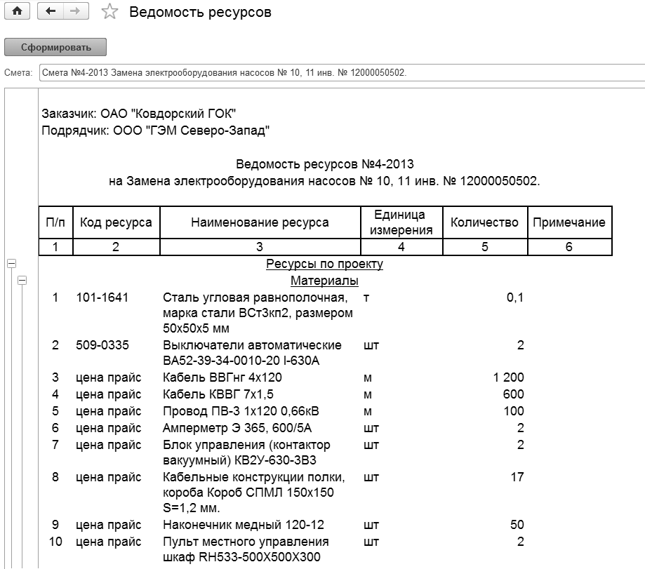
По выбранной смете формируется сводная ведомость ресурсов по смете, включающая в себя как учтенные в расценках ресурсы, так и ресурсы по проекту, и неучтенные ресурсы. Для учтенных ресурсов группировка производится по коду ресурса. Для неучтенных ресурсов и ресурсов по проекту (ресурсов-позиций сметы) – по шифру расценки, наименованию, измерителю (единице измерения).

Ведомость потребности в ресурсах
Отчет формируется аналогично отчету «Ведомость ресурсов» по любому типу сметы: локальной, объектной, сводной. Дополнительно можно выбрать вариант расчета сметной стоимости ресурсов в базисных или текущих ценах (кнопка «Выбрать вариант»).
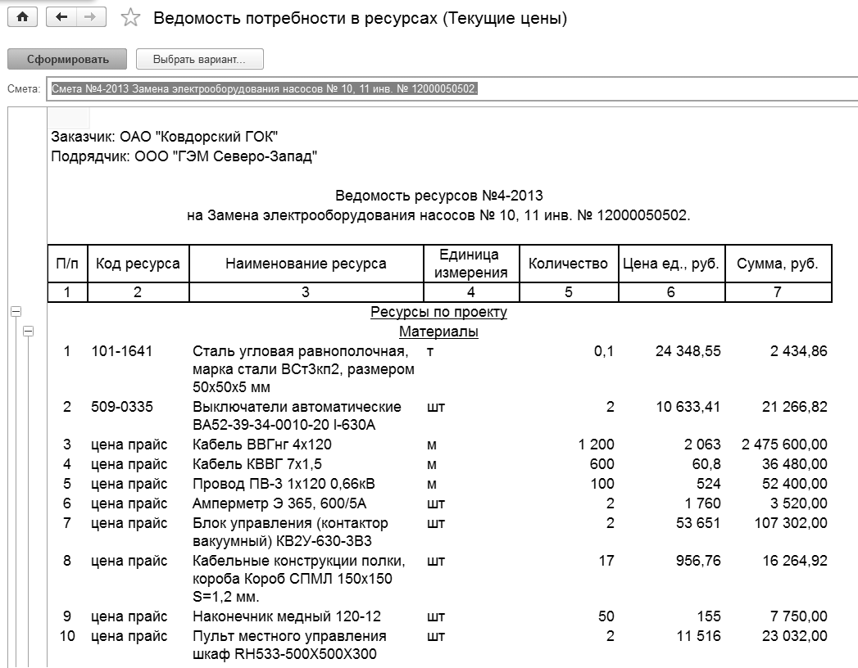

Ведомость объемов
Отчет формируется по любому типу сметы: локальной, объектной, сводной. Если отчет формируется по объектной или сводной смете, то предусмотрена возможность получить сводную ведомость объемов работ по всем локальным сметам, входящим в состав объектной или сводной сметы, или комплект (пакет) ведомостей объемов по каждой локальной смете.
Также есть возможность включать в ведомость только работы, при этом не выводятся в отчет ресурсы по проекту, учтенные отдельными сметными позициями.
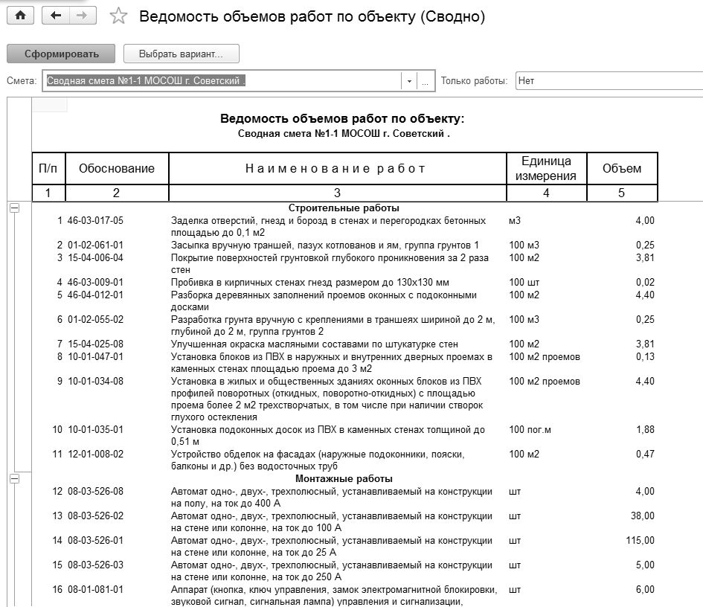

Журнал учета выполненных работ (КС-6)
Отчет «Журнал учета выполненных работ» формируется на основании данных документов «Локальная смета» и «Акт выполненных работ». Основное назначение отчета – предоставление информации о количестве и стоимости ежемесячно выполняемых работ за определенный период.
Может формироваться за произвольный период. При этом предусмотрены три варианта формирования:
- только за те месяцы выбранного периода, по которым было выполнение работ;
- за все месяцы выбранного периода;
- за последний месяц выбранного периода.
В отчет выводится список позиций локальной сметы, сгруппированный в разделы и подразделы, итоговые строки, список подписей в подвале сметы.
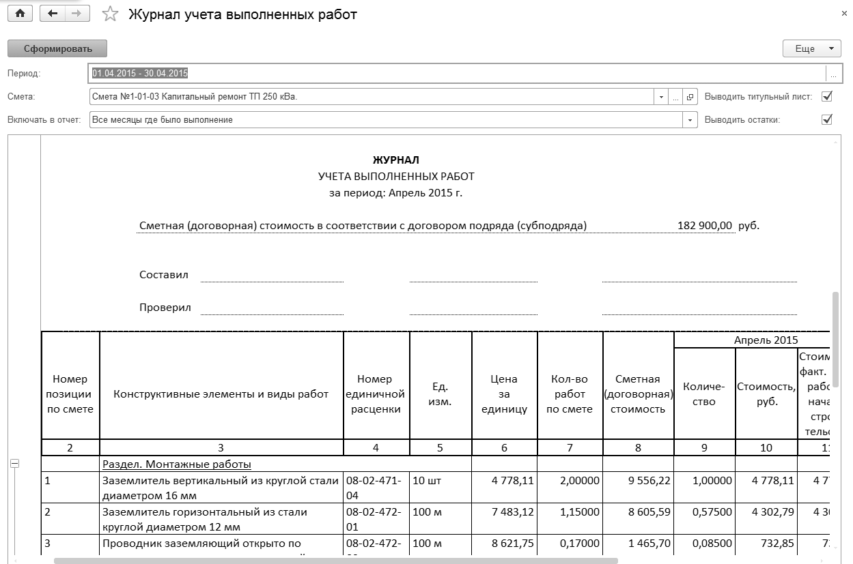
По каждой позиции выводится объем и стоимость по смете и объем и стоимость выполненных работ по месяцам, рассчитывается стоимость выполненных работ нарастающим итогом и за год, рассчитывается остаток как разность между объемом и стоимостью по смете и суммарным объемом и суммарной стоимостью выполненных работ по всем актам, начиная с первого и включая акты по выбранный период.

Отчет о расходе ресурсов (М-29)
Отчет «Отчет о расходе ресурсов (М-29)» предназначен для получения перечня израсходованных на выполнение работ материалов. Он формируется на основании данных о расходе ресурсов локальных смет (план) и актов выполненных работ (факт).
Предусмотрена возможность формирования отчета по локальной смете, как по конкретному выбранному акту, так и сводного отчета по нескольким актам сметы. Выбор актов, данные по которым необходимо включить в отчет, выполняется на закладке «Отбор по смете» в диалоге печати.
Также можно сформировать сводный отчет о расходе ресурсов по заказчику за период. Параметры формирования отчета задаются на закладке «Отбор по заказчику за период».
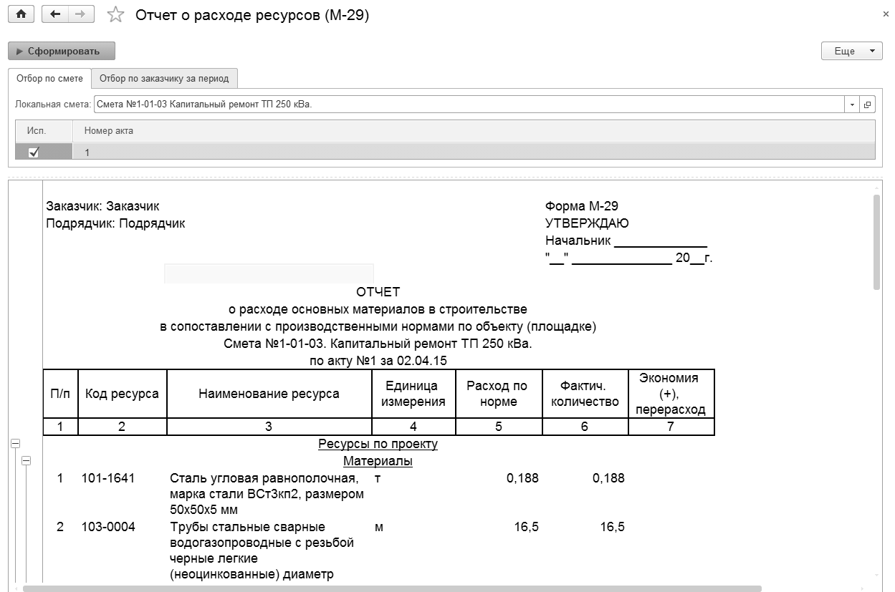

Справка о выполненных работах и затратах (Форма КС-3)
Справка по форме КС-3 составляется на выполненные в отчетном периоде строительные и монтажные работы, работы по капитальному ремонту зданий и сооружений, другие подрядные работы и представляется субподрядчиком генподрядчику, генподрядчиком заказчику (застройщику).
Справка формируется по любому типу сметы: локальной, объектной, сводной, на основании данных актов выполненных работ. В стоимость выполненных работ и затрат включается стоимость строительно-монтажных работ, предусмотренных сметой, а также прочие затраты, не включаемые в единичные расценки на строительные работы и в ценники на монтажные работы (лимитированные затраты).
Стоимость работ и затрат указывается нарастающим итогом с начала выполнения работ, включая отчетный период, нарастающим итогом с начала года, включая отчетный период и за отчетный период.
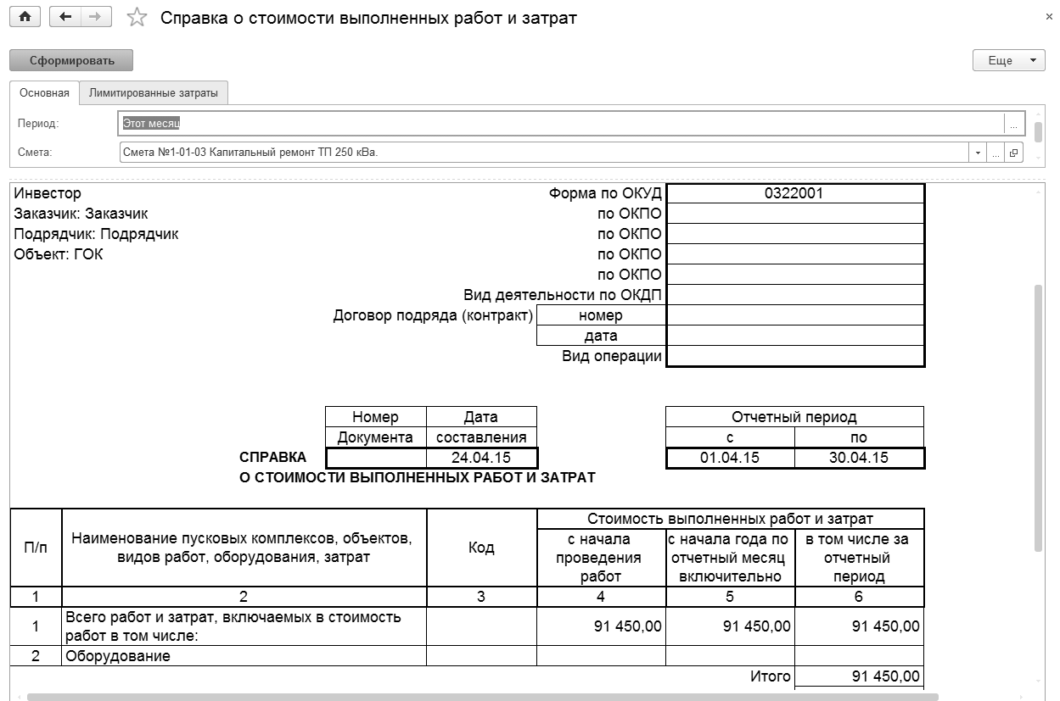
В Справке по требованию заказчика или инвестора отдельными строками могут приводиться данные по лимитированным затратам. Выбор лимитированных затрат для расшифровки в справке выполняется в диалоге печати на закладке «Лимитированные затраты».

Реестр смет
Отчет «Реестр смет» предназначен для печати из дерева смет списка смет за заданный период, отвечающих определенным критериям.
В качестве критериев отбора могут использоваться, например:
- заказчик,
- подрядчик,
- район строительства.
